Medien Gt – 05/2011 Übungen mit GIMP

http://lehrerfortbildung-bw.de/werkstatt/bild/gimp/verschmelzen/
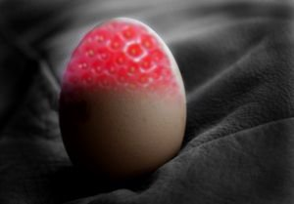
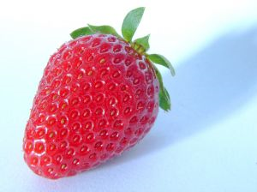
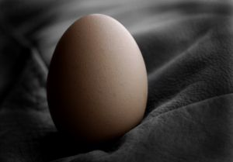

Macht das in eine neue Ebene

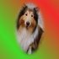
http://www.pro-linux.de/artikel/2/1025/gimp3.html

Ebenentechnik und elliptische Auswahl

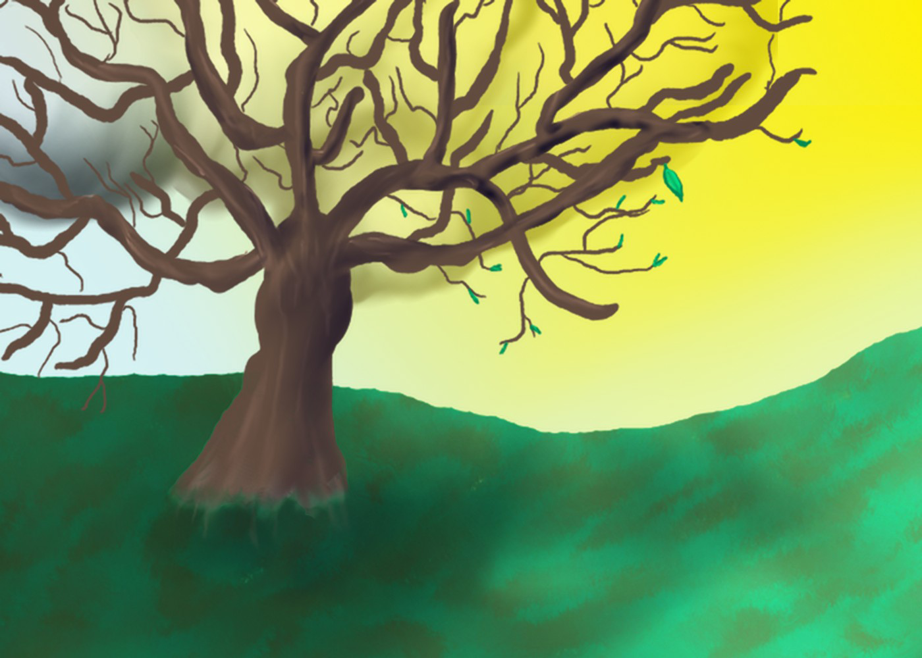
http://webspace.phbern.ch/ivp/campus/Gimp/pdf/4-6-2.pdf

Das Tinte-Tool


http://www.gimp-atelier.org/forum/gallery2.php?g2_itemId=153

Durch Farbverläufe und Weichzeichner ist so ein Regenbogen in Gimp schnell gemacht.

Macht dein eigenes Bild
?

